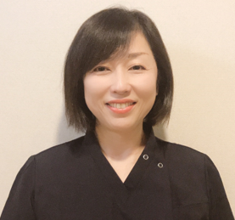
患者さま、ご家族にとっての最善は・・・、
出島病院では、患者さま・ご家族のそれぞれの希望や
問題に対し、多職種で倫理カンファレンスを積極的に
行っています。
では、どのようなことが倫理問題となるか。
QOL、患者さまの希望に関すること、治療、検査の
適応、説明に関すること、苦痛緩和、鎮静に関する JNA認定看護管理者
ことなどが挙げられます。 菅 多恵子
QOL、患者の希望に関することでは、
・誤嚥のリスクがある患者さまの、トロミなしでの飲水や食事の希望について
・誤嚥を繰り返し、食べることが苦痛となっている患者さまに、食事を食べさせたいと
願うご家族の希望
・通過障害のある患者さまの食べたい思い、食べさせたい家族の思い
・ビールを飲みたい、お酒を飲みたい、たばこを吸いたい
・呼吸苦があるが、歩きたい、自分でトイレに行きたい
・自由に買い物に行きたい
・ペットに会いたい
・今後の療養先について
など、さまざまな問題があります。今後の療養先についてでは、「これから、どうしたい」、「どこで過ごしたい」かは、患者さまと、ご家族の希望が合わない場合も多々あります。家で過ごしたいという思いをストレートに出せる方と、ご家族の介護負担を考え、その思いを飲み込む方もいらっしゃいます。ご家族の介護負担については、訪問診療や訪問看護、訪問リハビリ、訪問栄養指導をご家族の状況に応じ介入しております。
それぞれの思いやケースに寄り添った意思決定を支援するため、医師をはじめとした全ての専門職が集まり、日々話合いをするのが倫理カンファレンスです。同じ問題でも、答えはさまざまで支援も異なりますが、ひとつだけ変わらないのは、その時々の患者様とご家族の思いの揺らぎに寄り添うことです。

倫理カンファレンス件数
2018年 93件
2019年 152件
2020年 277件
2021年 292件（11月現在）

